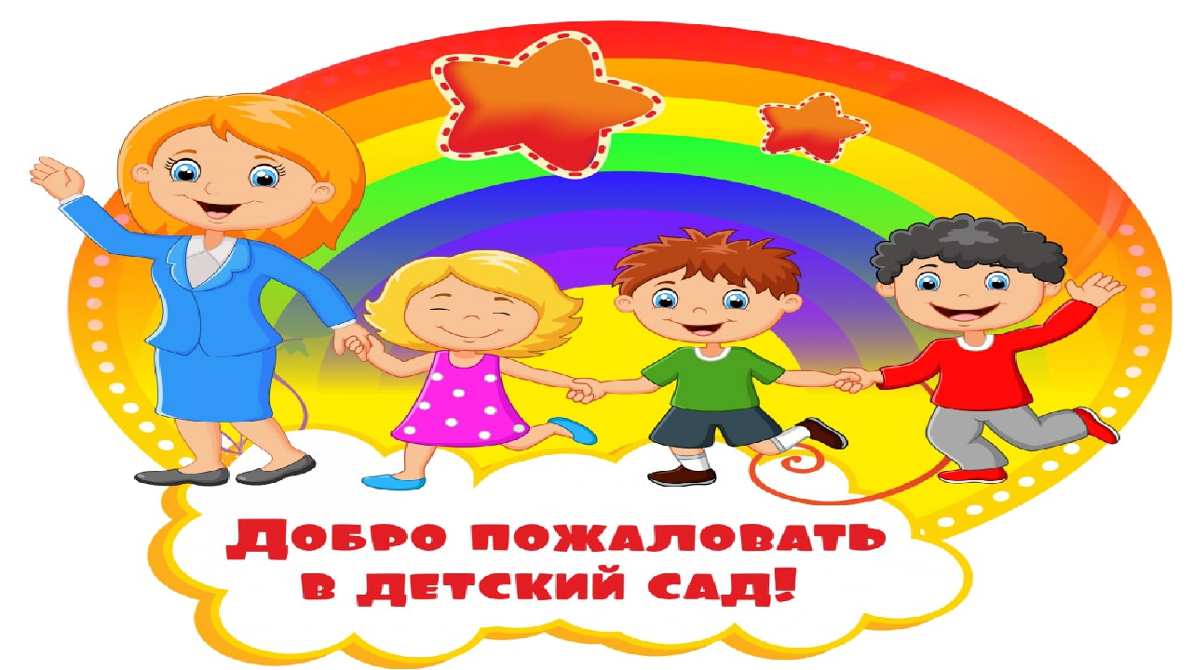

Ваш ребёнок стал воспитанником детского сада.
Как сложатся его отношения с детьми,
какие трудности могут встретиться на его пути,
как сделать так, чтобы трудностей было поменьше,
на эти вопросы и на многие другие поможет
ответить наша с вами первая встреча.
Наше собрание
«Давайте познакомимся»,
14 июля 2022 года в 14-00
в музыкальном зале детского сада
Мы надеемся, что красивой традицией нашего сада станет присутствие на родительских собраниях
мамы или папы. (по возможности).
С надеждой на встречу, ваши воспитатели.

